===准备工作===

1. 下载xshell
2. 跳板机123.207.5.235 1508（DEV环境）
3. 下载nginx，GIT的tsf-demo里有放一个配置好的
4. 下载前端工程tsf-demo/tsf-demo-front

===配置步骤===

1. **配置xshell隧道，通过跳板机，将本地的端口映射到私有云内部。**

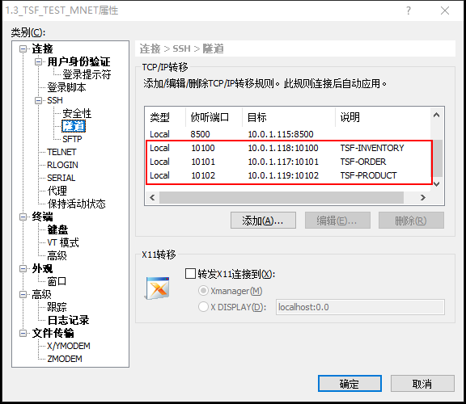

1. **启动跳板机链接，激活隧道配置**

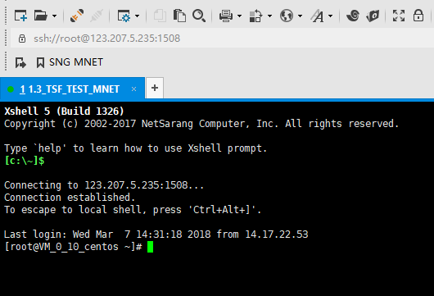

1. **本地配置nginx**

git上提供了配置好的NGINX，具体配置内容在conf/nginx.conf中

注意标红的内容需要修改为本地的tsf-demo/tsf-demo-front路径

server {

listen 8888;

server_name localhost;

location ~ \.html|js$ {

# update this location to your local folder of tsf-demo-front

root C:/tsf-demo/tsf-demo-front/;

}

location /inventory {

proxy_pass http://127.0.0.1:10100;

}

location /order {

proxy_pass http://127.0.0.1:10101;

}

location /product {

proxy_pass http://127.0.0.1:10102;

}

}

1. **浏览器访问http://loaclhost:8888/index.html 这里的端口对应上面的蓝色配置的端口。**

